Web Office / Online Office
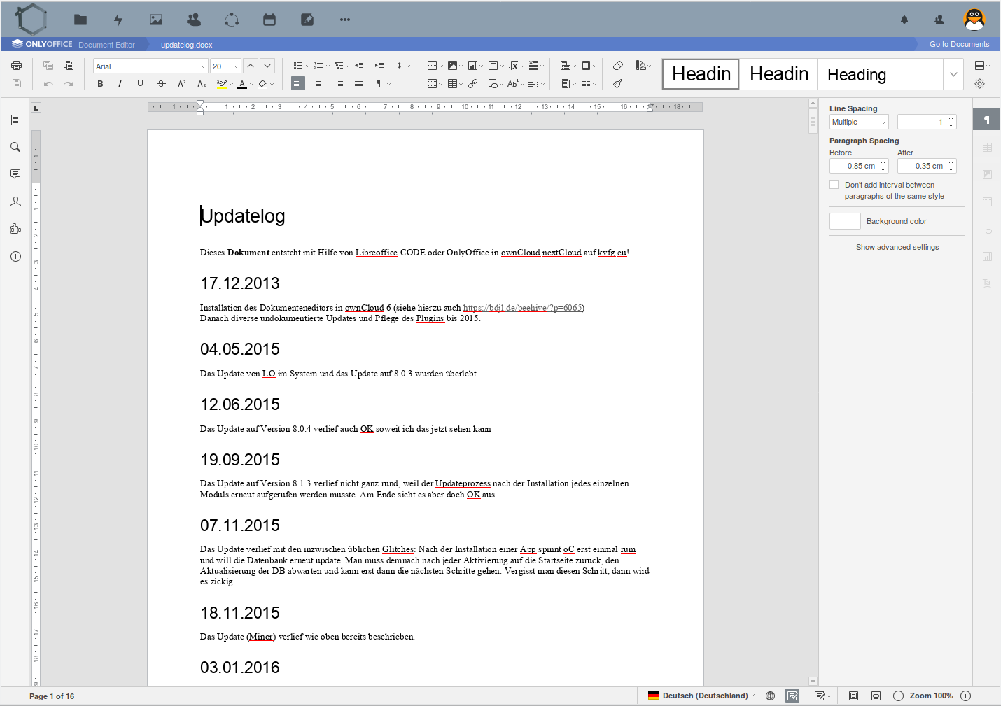

Für den Hinterkopf
Aktuell (Stand 07.2020) unterstützt jede Webofficeinstallation rund 20 gleichzeitige Verbindungen. Da insgesamt 3 Weboffice-Server am laufen sind, können theoretisch 60 Verbindungen offen gehalten werden.

in Nextcloud
In den Nextclouds unter https://home.kvfg.eu (Lehrer/innen und Schüler/innen) sowie https://cloud.kvfg.de (nur für Lehrer/innen) steht unser Web Office mit
- Textverarbeitung
- Präsentationsprogramm
- Tabellenkalkulation
bereit. Ein kleines Chat Tool erlaubt den Austausch zu den gemeinsam in Echtzeit bearbeiteten Dokumenten.
Phasenweise setzen wir hier Onlyoffice, phasenweise aber auch Collabora CODE ein. Das hängt immer davon ab, wie der Admin sich in der jeweiligen Woche fühlt.
Informationen zur Nutzung von OnlyOffice in Nextcloud findet man z.B. hier:
https://youtu.be/piI5LvYfv2o
Informationen zur Nutzung Collabora CODE in Nextcloud findet man z.B. hier:
https://youtu.be/sZpYXUD1ZVM

in Moodle
In der den Moodles unter https://www.kvfg.net und https://www.kvfg.org/moodle steht unser Web Office mit
- Textverarbeitung
- Präsentationsprogramm
- Tabellenkalkulation
bereit.

Sonstige Office
Neben Onlyoffice / Collabora Code als Weboffice mit mächtiger GUI steht auch Etherpad und Cryptpad zur Verfügung.
https://cpad.schule.social
https://epad.schule.social
https://hedgedoc.schule.social/
Alle drei Tools unterstützen das kollaborative Arbeiten an Dokumenten.
Dazu kommen Wiki-Module in Moodle, dieses Wiki hier und unsere Blogs für die Arbeit direkt im Netz - siehe die Liste der Dienste.
Weiter: VMs

